Testy sprawności fizycznej ogólnej i specjalnej

Kandydaci do klasy sportowej o profilu piłka nożna zostaną poddani pomiarowi wysokości ciała oraz masy ciała, a także 3 testom sprawności ogólnej i 3 testom sprawności specjalnej.

Testy sprawności fizycznej ogólnej
1. Bieg na 30 m – szybkość
Miejsce: boisko szkolne
Wykonanie: Ćwiczący ustawia się na wyznaczonej linii w pozycji wysokiej. Start na gwizdek , liczy się lepszy czas z dwóch wykonanych prób, czas mierzony z dokładnością do 1/10 sekundy.
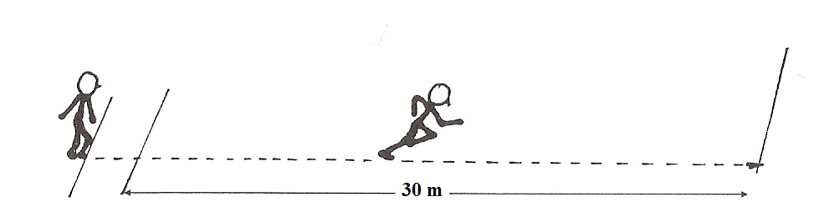

Wartość | Punktacja
4,7 i mniej | 5
4,8 – 5,1 | 4
5,2 – 5,4 | 3
5,5 – 5,8 | 2
5,9 – 6,2 | 1
6,3 i więcej | 0

2. Bieg po kopercie – zwinność
Miejsce: boisko szkolne lub sala sportowa
Wykonanie: Ćwiczący ustawia się w wyznaczonym miejscu. Na sygnał gwizdkiem z pozycji wysokiej po komendzie gotów wykonuje bieg po kopercie o wymiarach 5x3. Sprint odbywa się pomiędzy wyznaczonymi chorągiewkami dwukrotnie, ćwiczący kończąc trzecie powtórzenie dotyka ostatniej z chorągiewek i wówczas zostaje zatrzymany czas. Czas mierzony z dokładnością do 1/100 sekundy.
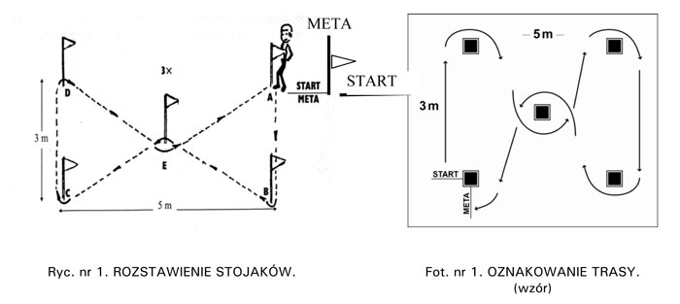

Wartość | Punktacja
18,5 i poniżej | 5
18,5 – 19,5 | 4
19,51 – 20,5 | 3
21,51 – 22,5 | 2
22,51 – 24 | 1
powyżej 24,01 | 0

3. Skok w dal z miejsca – siła eksplozywna
Miejsce: Boisko szkolne lub sala gimnastyczna
Wykonanie: Ćwiczący ustawiony na wyznaczonej linii. Nogi w lekkim rozkroku stopy skierowane palcami w przód przed linią startu. Poprzez zamach rąk zawodnik wykonuje jak najdłuższy skok w przód lądując na obie nogi. Próba powtarzana dwa razy (lepszy wynik brany pod uwagę). Liczona jest odległość skoku w [cm].
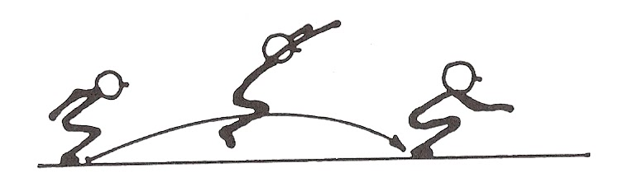

Wartość | Punktacja
196 i powyżej | 5
186 - 195 | 4
176 - 185 | 3
166 -175 | 2
146 - 165 | 1
145 i poniżej | 0

Testy sprawności fizycznej specjalnej – piłka nożna
1. Żonglerka piłki – lewą, prawą nogą
Miejsce: Boisko szkolne lub sala sportowa
Wykonanie: Próba wykonywana w wyznaczonym kwadracie 8x8 m. Ćwiczący na sygnał wykonuje żonglerkę lewą i prawą nogą z własnego podrzutu, jedną nogą maksymalnie 5 podbić. Liczy się większa ilość wykonanych podbić w dwóch próbach w ciągu 30 sekund.
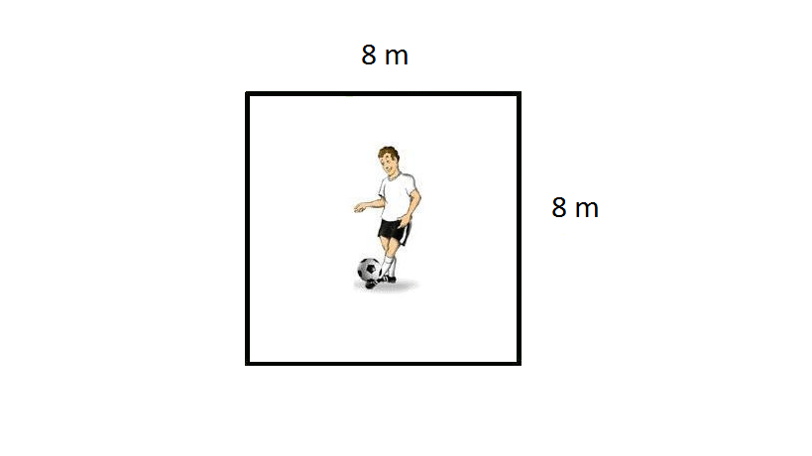

Wartość | Punktacja
25 i powyżej | 5
20 – 25 | 4
16 – 19 | 3
11- 15 | 2
6 - 10 | 1
5 i poniżej | 0

2. Prowadzenie piłki po kopercie 6x6 m
Miejsce: boisko szkolne lub sala sportowa
Wykonanie: Ćwiczący ustawia się w wyznaczonym miejscu. Na sygnał gwizdkiem z pozycji wysokiej po komendzie gotów wykonuje prowadzenie piłki po kopercie o wymiarach 6x6. Prowadzenie odbywa się pomiędzy wyznaczonymi tyczkami dwukrotnie, ćwiczący kończąc przebiega przez linię mety (ostatnia tyczka) i wówczas zostaje zatrzymany czas. Czas mierzony z dokładnością do 1/100 sekundy.

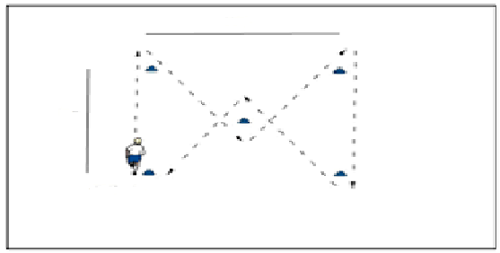
Wartość | Punktacja
27 i poniżej | 5
27,01– 28,50 | 4
28,51 – 30,50 | 3
30,51- 32,5 | 2
32,51- 35,5 | 1
35,51 i powyżej | 0

3. Gra 1x1 na 4 bramki
Miejsce: boisko szkolne

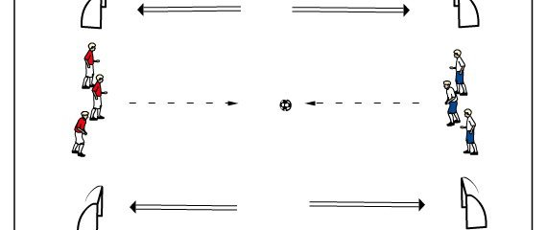

Oceniane elementy gry
Postęp w grze

Technika zwodów

Gra ciałem

Dynamika działań z piłką i bez piłki

Punktacja
0 – 5 pkt

Testy sprawności fizycznej specjalnej – korfball
- Podania piłki oburącz sprzed klatki piersiowej w ruchu (10 podań), odległość między ćwiczącymi ok. 5 metrów.
Ocena poprawności techniki wykonania zadania. Punktacja 0 – 5 pkt.
- Rzuty do kosza z miejsca z odległości 5 – 6 m.
Wysokość kosza 3 metry. Ocena poprawności techniki wykonania zadania. Punktacja 0 – 5 pkt.
- Gra 4 X 4 na boisku 10 – 20 metrów (monokorfbal).
Oceniane elementy gry: poruszanie się po boisku w ataku i obronie, technika wykonywania podań i rzutów. Punktacja 0 – 5 pkt.

